Содержание
2
3
3
3
4
4
4
4
4
5
5
5
5
6
6
6
6
7
7
8
9
1. Физическая сущность пайки
Капиллярная пайка
Диффузионная пайка
Контактно-реактивная пайка
Реактивно-флюсовая пайка
Пайка-сварка
2. Материалы для пайки
Припой
Паяльные флюсы
3. Способы пайки
Пайка в печах
Индукционная пайка
Пайка сопротивлением
Пайка погружением
Пайка с радиационным нагревом
Экзофлюсовая пайка
Газопламенная пайка
Пайка паяльниками
4. Типы паяных соединений
5. Подготовка деталей к пайке
Используемая литература
1. Физическая сущность процесса пайки.
Пайкой называется технологический процесс соединения металлических за-
готовок без их расплавления посредством введения между ними расплавленного промежуточного металла-припоя. Припой имеет температуру плавления более низкую, чем температура соединяемых металлов, и заполняет зазор между соединяемыми поверхностями за счет действия капиллярных сил. При охлаждении припой кристаллизуется и образует прочную связь между заготовками. В процессе пайки наряду с нагревом необходимо удаление окисных пленок с поверхности паяемых металлов.
Образование соединения без расплавления кромок обеспечивает возможность распая, т. е. разъединения паяемых заготовок без нарушения исходных размеров и формы элементов конструкции.
Качество паяного шва во многом зависит от прочности связи припоя с металлом основы. В результате смачивания твердой металлической поверхности между припоем и основным металлом возникает межатомная связь. Эта связь может образоваться при растворении металла основы в расплавленом припое с образованием жидкого раствора, распадающегося при последующей кристаллизации; за счет диффузии составляющих припой элементов в основной твердый металл с образованием твердого раствора; за счет реактивной диффузии между припоем и основным металлом с образованием на границе интерметаллических соединений; за счет бездиффузионной связи в результате межатомного взоимодействия.

Получение паяного соединения состоит из нескольких этапов:

А) Предварительная подготовка паяемых соединений;
Б) Нагрев соединяемых деталей до температуры ниже температуры плавления паяемых деталей;
В) Удаление окисной плёнки с поверхностей паяемых металлов с помощью флюса;
Г) Введение в зазор между паяемыми деталями жидкой полоски припоя;
Д) Взаимодействие между паяемыми деталями и припоем;
Е) Кристаллизация жидкой формы припоя, находящейся между спаевыми деталями;

Пайкой можно соединять любые металлы и их сплавы. В качестве припоя используются чистые металлы (они плавятся при строго фиксированной температуре) и их сплавы (они плавятся в определенном интервале температур).
Разница между температурами начала плавления и полного расплавления называется интервалом кристаллизации. При осуществлении процесса пайки необходимо выполнение температурного условия:
t₁ > t₂ > t₃ > t₄
где t₁ – температура начала плавления материала детали
t₂ – температура нагрева детали при пайке;
t₃ – температура плавления припоя;
t_{4 –} рабочая температура паянного соединения;

По особенностям процесса и технологии пайку можно разделить на капиллярную, диффузионную, контактно-реактивную, реактивно-флюсовую и пайку-сварку.

Капиллярная пайка. Припой заполняет зазор между соединяемыми поверхностями и удерживается в нем за счет капиллярных сил. На рис.1 показана схема образования шва. Соединение образуется за счет растворения основы в жидком припое и последующей кристаллизации раствора. Капиллярную пайку используют в тех случаях, когда применяют соединение внахлестку. Однако капиллярное явление присуще всем видам пайки.
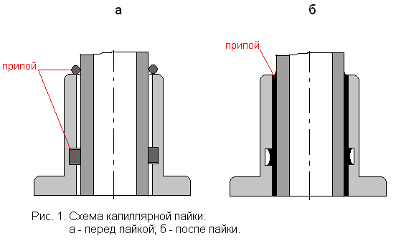
Диффузионная пайка. Соединение образуется за счет взаимной диффузии компонентов припоя и паяемых материалов, причем возможно образование в шве твердого раствора или тугоплавких интерметаллов. Для диффузионной пайки необходима продолжительная выдержка при температуре образования паяного шва и после завершения процесса при температуре ниже солидуса припоя.
Контактно-реактивная пайка. При пайке между соединяемыми металлами или соединяемыми металлами и прослойкой другого металла в результате контактного плавления образуется сплав, который заполняет зазор и при кристаллизации образует паяное соединение. На рис.2 показана схема контактно-реактивной пайки.
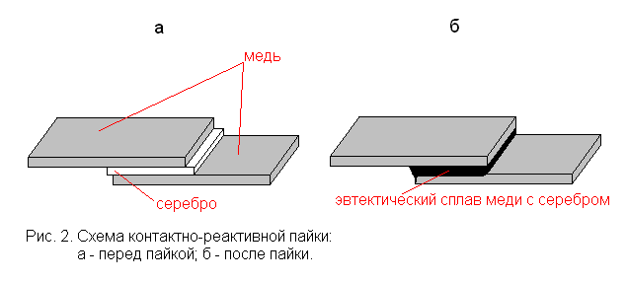
Реактивно-флюсовая пайка. Припой образуется за счет реакции вытеснения между основным металлом и флюсом. Например, при пайке алюминия с флюсом 3ZnCl₂ + 2Al = 2AlCl₃ + Zn восстановленный цинк является припоем.
Пайка-сварка. Паяное соединение образуется так же, как при сварке плавлением, но в качестве присадочного металла применяют припой.
Наибольшее применение получила капиллярная пайка и пайка-сварка. Диффузионная пайка и контактно-реактивная более трудоемки, но обеспечивают высокое качество соединения и применяются, когда в процессе пайки необходимо обеспечить минимальные зазоры. Качество паяных соединений (прочность, герметичность, надежность и т. д.) зависит от правильного выбора основного металла, припоя, флюса, способа нагрева, величины зазоров, типа соединения.

2. Материалы для пайки.
Припой. Припои для пайки, заполняющие зазор в расплавленном состоянии между соединяемыми заготовками, должны отвечать следующим требованиям:
1) температура их плавления должна быть ниже температуры плавления пая-
емых материалов;
2) они должны хорошо смачивать паяемый материал и легко растекаться по
его поверхности;
3) должны быть достаточно прочными и герметичными;
4) коэффициенты термического расширения припоя и паяемого материала не
должны резко различаться;
5) иметь высокую электропроводность при паянии радиоэлектронных и токопроводящих изделий.
Припои классифицируют по следующим признакам:
А) Химическому составу;
Б) Температуре плавления;
В) Технологическим свойствам;
По химическому составу припои делятся на свинцово-оловянные, серебряные, медно-фосфорные, цинковые, титановые и др.
Все припои по температуре плавления подразделяют на низкотемпературные (t_{пл}<500^{о}С), или мягкие припои, и высокотемпературные (t_{пл}>500^{о}С), или твердые припои. Припои изготовляют в виде прутков, проволок, листов, полос, спиралей, колец, дисков, зерен и т. д., укладываемых в место соединения.
К низкотемпературным, или мягким припоям относятся оловянно-свинцовые, на основе висмута, индия, кадмия, цинка, олова, свинца. К высокотемпературным или твердым припоям относятся медные, медно-свинцовые, медно-никелевые, с благородными металлами (серебром, золотом, платиной).
По техническим свойствам делятся на самофлюсующиеся (частично удаляют окислы с поверхности металла) и композиционные (состоят из тугоплавких и легкоплавких порошков, позволяющих производить пайку с большими зазорами между деталями).
Изделия из алюминия и его сплавов паяют с припоями на алюминевой основе с кремнием, медью, оловом и другими металлами.
Магний и его сплавы паяют с припоями на основе магния с добавками алюминия, меди, марганца и цинка.
Изделия из коррозионно-стойких сталей и жаропрочных сплавов, работающих при высоких температурах(>500^{о}С), паяют с припоями на основе железа, марганца, никеля, кобальта, титана, циркония, гафния, ниобия и палладия.
Паяльные флюсы. Эти флюсы применяют для очистки поверхности паяемого металла, а также для снижения поверхностного натяжения и улучшения растекания и смачиваемости жидкого припоя.
Флюс (кроме реактивно-флюсовой пайки) не должен химически взаимодействовать с припоем. Температура плавления флюса должна быть ниже температуры плавления припоя. Флюс в расплавленном и газообразном состояниях должен способствовать смачиванию поверхности основного металла расплавленным припоем. Флюсы могут быть твердые, пастообразные, жидкие и газообразные.

Флюсы классифицируют по признакам:
- Температурному интервалу пайки на низкотемпературные (t<450⁰C) и высокотемпературные (t>450⁰C);
- Природе растворителя на водные и неводные;
- Природе активатора на канифольные, галогенидные, фтороборатные, анилиновые, кислотные и т.д.;
- По агрегатному состоянию на твердые, жидкие и пастообразные

Наиболее распространенными паяльными флюсами являются бура
(Na₂B₄O₇) и борная кислота (H₃BO₃), хлористый цинк (ZnCl₂), фтористый
калий (KF) и другие галоидные соли щелочных металлов.

3. Способы пайки.
Способы пайки классифицируют в зависимости от используемых источников нагрева. Наиболее распространены в промышленности пайка в печах, индукционная, сопротивлением, погружением, радиационная, горелками, экзофлюсовая, паяльниками, электронагревательными металлами и блоками.
Пайка в печах. Нагревают соединяемые заготовки в специальных печах: электросопротивления, с индукционным нагревом, газопламенных и газовых. Припой заранее закладывают в шов собранного изделия, на место пайки наносят флюс и затем помещают в печь, где это изделие нагревают до температуры пайки. Припой расплавляется и заполняет зазоры между соединяемыми заготовками. Процесс пайки продолжается несколько часов.
Этот способ обеспечивает равномерный нагрев соединяемых деталей без заметной их деформации.
Крупные детали паяют в камерных печах с неподвижным подом; большую партию мелких деталей – в печах с сетчатым конвейером или роликовым подом. Пайка в печах позволяет механизировать паяльные работы и обеспечивает стабильное качество изделий и высокую производительность труда.
Индукционная пайка. Паяемый участок нагревают в катушке-индукторе. Через индуктор пропускают т. в. ч., в результате чего место пайки нагревается до необходимой температуры. Для предохранения от окисления изделие нагревают в вакууме или в защитной среде с применением флюсов. Индуктор выполнен в виде петли или спирали из красной меди. Формы и размеры индуктора зависят от конструкции паяемого изделия. Различают две разновидности пайки с индукционным нагревом: стационарную и с относительным перемещением индуктора или детали.
Пайка сопротивлением. Соединяемые заготовки нагревают теплотой, выделяющейся при прохождении электрического тока через паяемые детали и токопроводящие элементы. Соединяемые детали являются частью электрической цепи. Нагрев сопротивлением можно осуществлять на контактных сварочных машинах. С нагревом в контактных сварочных машинах паяют при изготовлении тонкостенных изделий из листового материала или при соединении тонкостенных элементов с толстостенными.
Пайка погружением. Эту пайку выполняют в ваннах с расплавленными солями или припоями. Соляная смесь обычно состоит из 55% KCl и 45% HCl. Температура ванны 700-800^{о}С. На паяемую поверхность, предварительно очищенную от грязи и жира, наносят флюс, между кромками или около места соединения размещают припой, затем детали скрепляют и погружают в ванну. Соляная ванна предохраняет место пайки от окисления. Перед погружением в ванну с расплавленным припоем, покрытые флюсом детали нагревают до 550^{о}С. Поверхности, не подлежащие пайке, предохраняют от контакта с припоем специальной обмазкой из графита с добавками небольшого количества извести. Пайку погружением в расплавленный припой используют для стальных, медных и алюминиевых твердых сплавов, деталей сложных геометрических форм. На этот процесс расходуется большое количество припоев. Разновидностью пайки погружением является пайка бегущей волной припоя, когда расплавленный припой подается насосом и образует волну над уровнем расплава. Паяемая деталь перемещается в горизонтальном направлении. В момент касания ванны проходит пайка. Бегущей волной паяют в радиоэлектронной промышленности при производстве печатного радиомонтажа.
Пайка с радиационным нагревом. Пайку выполняют за слет излучения кварцевых ламп, расфокусированного электронного луча или мощного светового потока от квантового генератора (лазера).
Конструкцию, подлежащую пайке, помещают в специальный контейнер, в котором создают вакуум. После вакуумирования контейнер заполняют аргоном и помещают в приспособление, с двух его сторон устанавливают для обогрева кварцевые лампы. После окончания нагрева кварцевые лампы отводят, а приспособление вместе с деталями охлаждают. При применении лазерного нагрева сосредоточенная в узком пучке тепловая энергия обеспечивает испарение и распыление окисной пленки с поверхности основного металла и припоя, что позволяет получать спаи в атмосфере воздуха без применения искусственных газовых сред. При радиационном способе пайки лучистая энергия превращается в тепловую непосредственно в материале припоя и паяемых деталей. Этот способ пайки непродолжителен.
Экзофлюсовая пайка. В основном этим способом паяют коррозионно-стойкие стали. На очищенное место соединения наносят тонкий порошкообразный слой флюса. Соединяемые поверхности совмещают, на противоположные стороны заготовок укладывают экзотермическую смесь. Смесь состоит из разных компонентов, которые укладывают в форме пасты или брикетов толщиной в несколько миллиметров. Собранную конструкцию устанавливают в приспособлении и помещают в специальную печь, в которой происходит зажигание экзотермической смеси при 500ºC.
В результате экзотермических реакций смеси температура на поверхности металла повышается и происходит расплавление припоя. Этим методом паяют соединения внахлестку и готовые блоки конструкций небольших размеров.
Газопламенная пайка. Паяемые заготовки нагревают и расплавляют припой газосварочными и плазменными горелками. Газовые горелки обладают наибольшей универсальностью. В качестве горючих газов используют ацетилен, природные газы, водород, пары керосина и т.п.
При использовании газового пламени припой можно заранее помещать у места пайки или вводить в процессе пайки вручную. На место пайки предварительно наносят флюс в виде жидкой пасты, разведенной водой или спиртом; конец прутка или припоя также покрывают флюсом.
Нагревают также паяльными лампами, которые по существу являются газовыми горелками, работающими на жидком топливе. Паяльные лампы используют для работы в полевых условиях или в ремонтных мастерских.
Плазменной горелкой, обеспечивающей более высокую температуру нагрева, паяют тугоплавкие металлы – вольфрам, тантал, молибден, ниобий и т.п.
Пайка паяльниками. Основной металл нагревают и припой расплавляют за счет теплоты, аккумулированной в массе металла паяльника, который перед пайкой или в процессе ее подогревают. Для низкотемпературной пайки применяют паяльники с периодическим нагревом, с непрерывным нагревом, ультразвуковые и абразивные. Рабочую часть паяльника выполняют из красной меди. Паяльник с периодическим нагревом в процессе работы периодически подогревают от постороннего источника теплоты. Паяльники с постоянным нагревом делают электрическими. Нагревательный элемент состоит из нихромовой проволоки, намотанной на слой асбеста, слюды или на керамическую втулку, устанавливаемую на медный стержень паяльника. Паяльники с периодическим и непрерывным нагревом чаще используют для флюсовой пайки черных и цветных металлов мягкими припоями с температурой плавления ниже 300-350^{о}С.
Ультразвуковые паяльники применяют для бесфлюсовой низкотемпературной пайки на воздухе и для пайки алюминия легкоплавкими припоями. Окисные пленки разрушаются за счет колебаний ультразвуковой частоты.
Абразивные паяльники. Такими паяльниками можно паять алюминиевые сплавы без флюса. Окисная пленка удаляется в результате трения паяльника об обрабатываемую поверхность. Абразивный паяльник в отличие от электропаяльника имеет рабочий стержень, изготовленный прессованием из порошка припоя и измельченного асбеста.

4. Типы паяных соединений.
Основными типами паяных соединений являются стыковые и внахлестку. Остальные разновидности соединений являются комбинациями перечисленных. Например, плоские элементы могут быть соединены внахлестку (рис. 3,а), ступенчатым (рис. 3,б), гребенчатым (рис. 3,в), косостыковым (рис 3,г), стыковым (рис.3,д) и тавровым (рис. 3,е) соединениями.
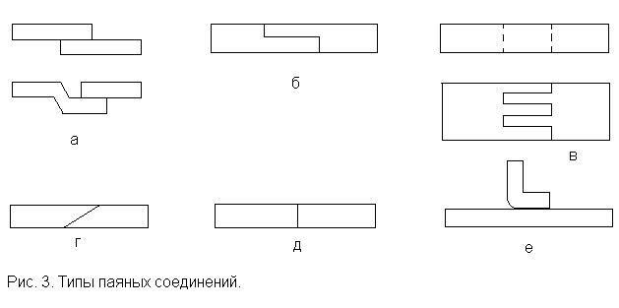
Стыковое соединение применяют в тех случаях, когда изделие работает не в жестких условиях и от него не требуется герметичности; соединение внахлестку – во всех остальных случаях, причем чем больше площадь перекрытия паяемых заготовок, тем выше будет прочность паяного шва.
Криволинейные поверхности соединяют между собой и с плоскими поверхностями в сотовых конструкциях, в панелях с гофрированными проставками и т.п. Эти соединения используют в самолетостроении и для изготовления теплообменников.
К паянным соединениям в зависимости от назначения изделия, кроме общих требований, могут быть предъявлены и специальные по герметичности, электропроводности, коррозионной стойкости и т.п. Сборные части изделий перед пайкой должны быть прочно сое6динены между собой для предотвращения перекосов и относительных смещений. Способы соединения подбирают экспериментальным путем в зависимости от конструкции изделия.

5. Подготовка деталей к пайке.
- Механическая обработка (подгонка деталей друг к другу и создание шероховатости с помощью шкурки)
- Обезжиривание поверхностей, подготавливаемых для пайки (едким натром (5-10 г/л), углекислым натрием (15-30г/л), тирнатрийфосфатом (30-60 г/л), эмульгатор ОП-7 (0,5 г/л)). Детали в растворе выдерживают при температуре 50-60⁰С в течение 15-20 минут. После обработки щелочью детали последовательно промывают горячей и холодной водой, а затем сушат.

Используемая литература.

1. Дальский А. М., Арутюнова И. А., Барсукова Т. М. Технология конструкционных материалов. Учебник для технических вузов. М., «Машиностроение», 1977.

2. Технический портал радиолюбителей России www.cqham.ru

